Pavel Miron

Actividad 3
UD2

Índice
Contenido
1. El funcionamiento de tu contenedor, especialmente los ficheros utilizados 2
2. El despliegue de tu web en el contenedor 3
3. Las tareas solicitadas y su correcto funcionamiento 4
4. Preguntas 5

El funcionamiento de tu contenedor, especialmente los ficheros utilizados
Accedemos a la pagina web de docker donde nos bajamos la instalación para nuestro dekstop.
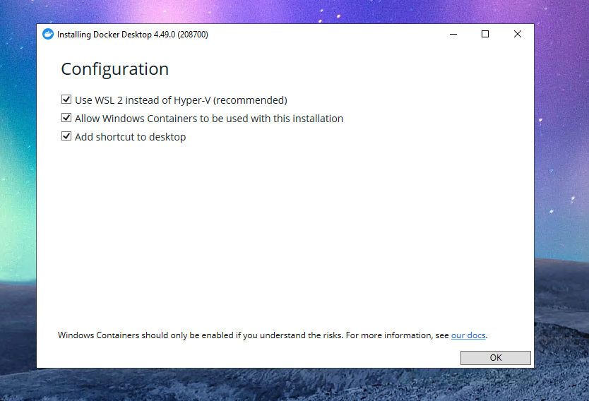
Al inicio de instalar el Docker habilitamos el WSL2 y continuamos la instalación. Cunado finaliza la instalación nos va a pedir reiniciar la maquina. Y al final se puede abrir la el DOCKER.
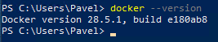
En PowerShell comprobamos la versión y si lo encuentra en nuestra maquina.

Ahora podemos hacer la prueba:
Creamos la carpeta “mi-nginx” en “Program Files” y dentro crear una pagina sencilla con HTML y CSS y después arrancarle desde PowerShell.
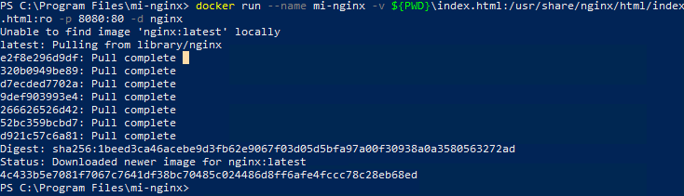
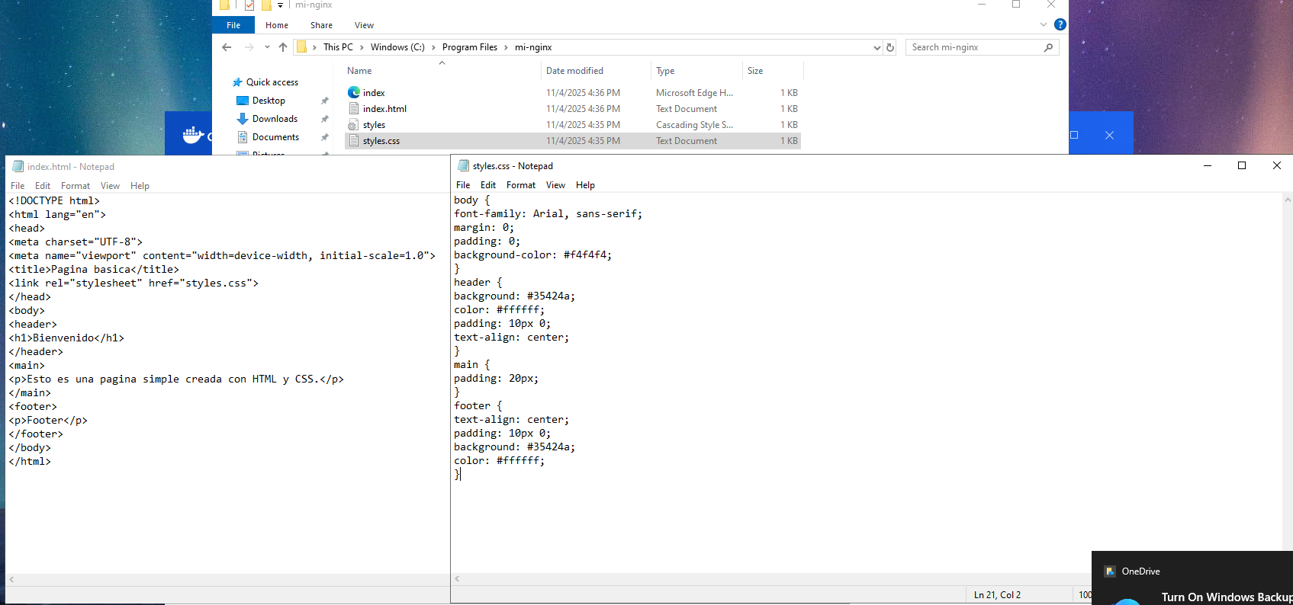
Aqui podemos ver el html y css, una pagina simple, están situados en la carpeta “mi-nginx”. Ahora arrancamos por PowerShell el comando ( docker run --name mi-nginx -v ${PWD}\index.html:/usr/share/nginx/html/index.html:ro -p 8080:80 -d nginx ), para comprobar accedemos por navegador con ruta: http://localhost:8080

El despliegue de tu web en el contenedor
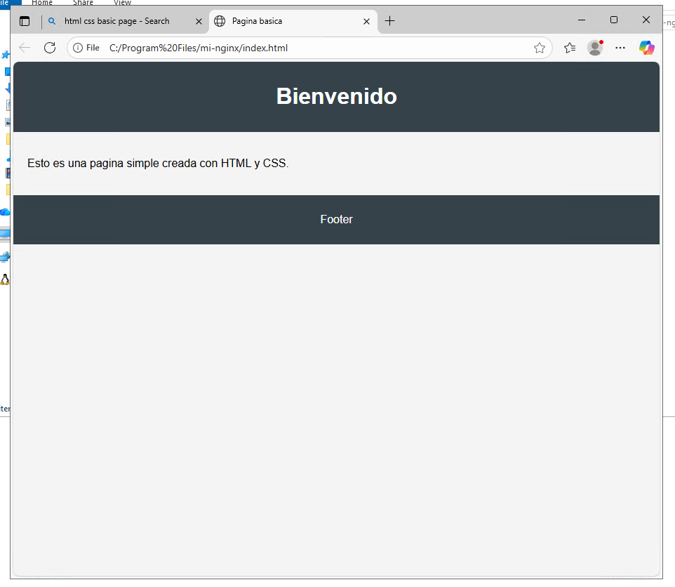
Esta es la pagina si abrimos el “index.html”

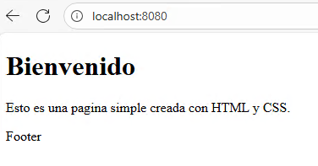
Y esta es después de arrancar el docker por powershell y acceder a localhost. (No se porque no hay css)

Las tareas solicitadas y su correcto funcionamiento
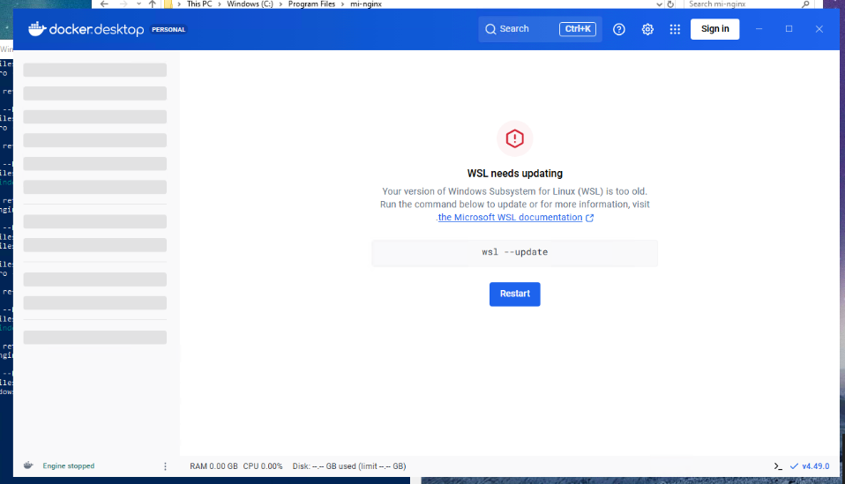
Al abrir el docker nos sale un error, se puede resolver, poner el comando que nos da el docker en powershell, y nos va a descargar “WSL” -> Windows Subsystem for Linux.

Cunado arrancamos la primera vez el docker ya podemos ver nuestro contenedor.
Para parrar el contenedor podemos ver los “tres puntos” donde tenemos el botón parar “Pause” para el contenedor. El punto verde nos dice que el contenedor esta activo.
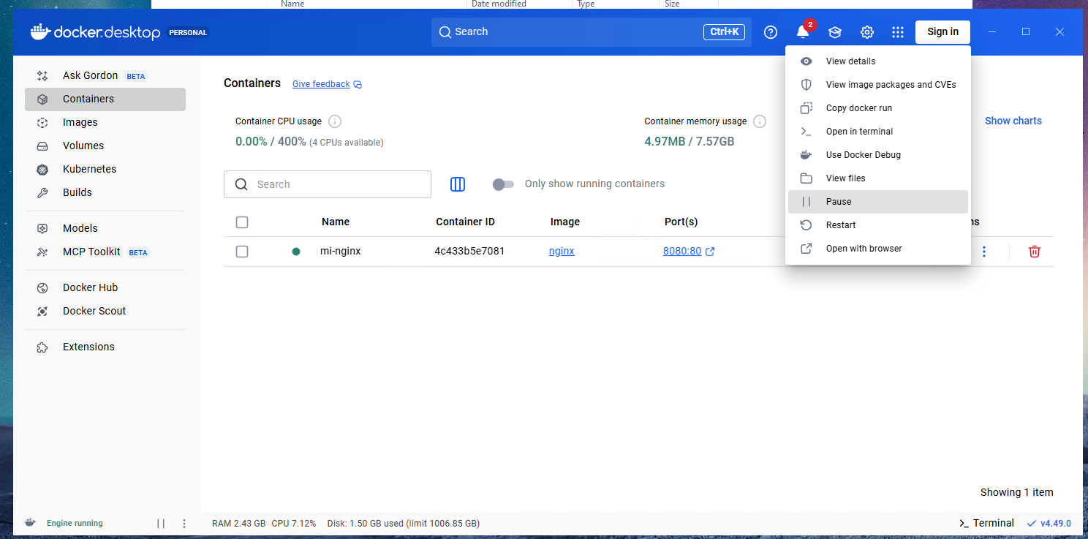

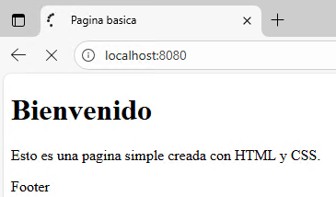
Si lo paramos en docker el contenedor se pone en gris, y además si reiniciamos la pagina no va a cargar.

Para reiniciar lo tenemos en la misma ventana donde y para pausarle.


Para ver los logs hay que pinchar directamente en el nombre del contenedor y nos abre los logs.
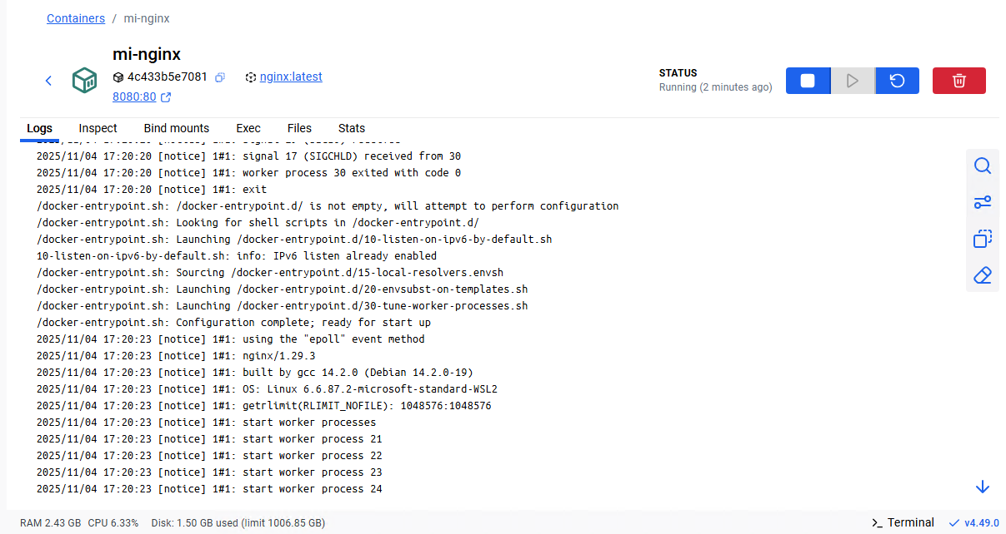

Y para borrar tenemos el botón a la derecha de todo en rojo.
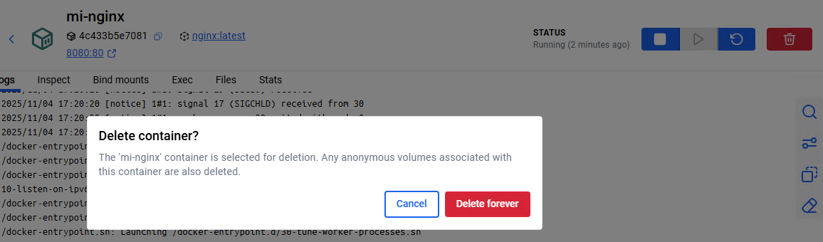
“Delete forever”
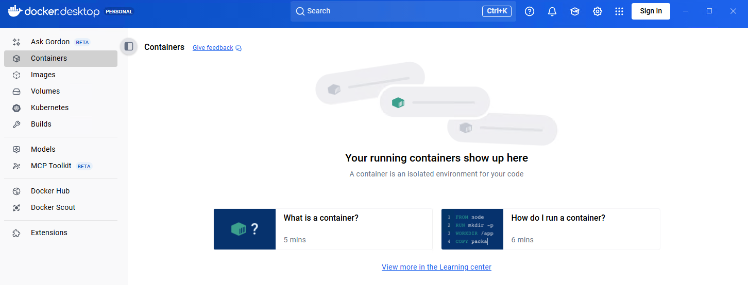
No tenemos el contendor mas.

Preguntas
a. ¿Qué es Nginx? ¿Qué ventajas aporta sobre otras soluciones similares ya trabajadas en clase?

b. “Disecciona” la instrucción proporcionada anteriormente para lanzar el contenedor. ¿Qué utilidad tiene cada parte de la instrucción?

c. ¿Has tenido que instalar Nginx en tu equipo para usar el contenedor? ¿Puedes explicar este principio de funcionamiento de Docker?

